Инструкция

по эксплуатации ППКОП Норд GSM -WRL

1. Постановка объекта на охрану.
1.1.Убедиться в том,что объект готов к постановке на охрану (Двери, окна, форточки ,жалюзи, роллеты должны быть закрыты)
1.2. Ввестии код (****).
После чего на клавиатуре должен замигать красный светодиод «ОХРАНА» и будет звучать прерывистый сигнал. Это означает, что началась задержка на выход, т. е. время, в течение которого Вам необходимо покинуть объект.
1.3. Выйти с объекта установленным для этого маршрутом.

2. Снятие объекта с охраны.
2.1. Войти на объект, подойти к клавиатуре и набрать код (****).
При этом должен прекратиться прерывистый звуковой сигнал, и при этом должен загореться и погаснуть зеленый светодиод. Объект снят с охраны.

Примечание:
а) если при постановке под охрану (после введения кода) Вы не успеваете за установленное время покинуть объект, то необходимо вернуться, подойти к клавиатуре и набрать код , чтобы снять объект с охраны;
б) если во время снятия объекта с охраны Вы не успели подойти к клавиатуре и ввести код , то в этом случае сигнал тревоги будет передан на группу реагирования. При этом может звучать сирена. В данной ситуации Вам необходимо ввести код, чтобы снять объект с охраны. Затем позвонить в дежурную часть охранного предприятия и представившись сообщить причину сложившейся ситуации;

3. Экстренный вызов группы задержания.

Для экстренного вызова на объект Группы реагирования, при любой нештатной ситуации Вам необходимо на клавиатуре одновременно нажать с удержанием в течение 3 секунд (до получения звукового сигнала, подтверждения клавиатуры) комбинацию клавиш:  и

4. Особенности работы с беспроводной клавиатурой «СН-К».

В таблице приведены все допустимые комбинации клавиш и команды управления им соответствующие.
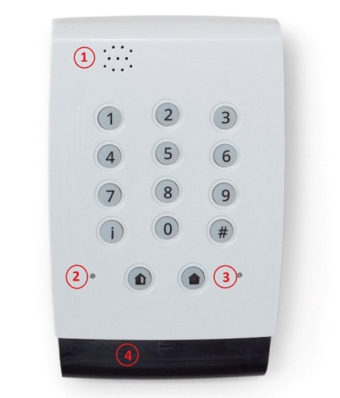Важные элементы клавиатуры
- Отверстия для динамика
- Красный светодиод
- Зеленый светодиод
- Крышка батарейного отсека

Как пользоваться клавиатурой

Любое нажатие кнопки сопровождается миганием диода и звуком.
Клавиатура работает с последовательностями клавиш, поэтому если будет длительный интервал между нажатиями, набранная комбинация не примется системой.
Информация | Действие
Узнать состояние объекта | Нажать на кнопку «i».  Если взяты все разделы, то загорается красный светодиод.  Если сняты все разделы, то загорается зеленый светодиод.
Узнать состояние отдельного раздела | Набрать номер раздела и нажать на кнопку «i».  Если раздел взят, то загорается красный светодиод.  Если раздел снят, то загорается зеленый светодиод.
Взять объект под охрану | Нажать кнопку «» и набрать свой код.
Чтобы взять отдельный раздел под охрану | Нажать кнопку «», набрать номер раздела, нажать кнопку «#» и набрать свой код.
Снять объект с охраны | Набрать свой код.
Снять отдельный раздел с охраны | Набрать номер раздела, нажать кнопку «#» и набрать свой код.
Передать на пульт «Тревожную кнопку» | Одновременно нажать и удерживать нажатыми в течении 3 секунд кнопки «»и «»
Индикация
Информация | Действие
Задержка на выход | В течение задержки на выход мигает красный светодиод. Сопровождается звуком.
Взятие выполнено | Загорается красный светодиод.
Взятие не выполнено | Красный светодиод мигает 3 раза. Сопровождается звуком.
Снятие выполнено | Загорается зеленый светодиод.
Снятие не выполнено | Зеленый светодиод мигает 3 раза. Сопровождается звуком.
«Тревожная кнопка» получена и обработана прибором | Зеленый и красный светодиоды загораются на 1 секунду в сопровождении звука.
«Тревожная кнопка» запрещена в настройках прибора | Зеленый и красный светодиоды одновременно мигают 3 раза. Сопровождается звуком.

Настройка клавиатуры и сервисные функции
Задача | Действие
Разрешить или запретить подсветку кнопок | Одновременно нажать и удерживать нажатыми в течении 3 секунд кнопки «#» и «0».
Разрешить или запретить использовать динамик | Одновременно нажать и удерживать нажатыми в  течении 3 секунд кнопки «#» и «9».
Получить информацию о качестве связи «СН-К» с «Нордом» | Одновременно нажать на кнопки «#» и .  Количество миганий зеленого светодиода (от 1 до 3) отображают качество связи: чем больше включений, тем лучше.  При отсутствии связи с координатором включается индикация «Нет связи с Нордом».
Перевести клавиатуру в режим связывания | Замкнуть контакты «Сброс», расположенные под съемным люком в крышке на задней части корпуса.
Количество цифр в коде пользователя (4 или 6) | Настраивается в конфигураторе «Хаббл».
Разрешить или запретить «Тревожную кнопку» на клавиатуре | Настраивается в конфигураторе «Хаббл».
Оповещения о неисправностях
Описание | Значение
При нажатии на любую кнопку мигает красный светодиод | Элементы питания требуют замены.
Красный и зеленый светодиод попеременно включаются 10 раз со звуковым сопровождением | Нет связи с «Нордом GSM».
Элементы питания
Питание клавиатуры осуществляется от двух литиевых батарей типа CR123A – основной и резервной.
Для замены батарей откройте крышку батарейного отсека клавиатуры, установите сначала резервную батарею, а затем и основную батарею.
Список зон. |  | Дом 1 | Дом 2
1. | Согласно карте объекта

Объект -№( )
Дежурная часть ОП «Стаф Секьюрити» - т. 324-13-11
- т. 710-34-34
Рекомендуется постановка объекта под охрану при закрытых дверях зоны входа/выхода.

